**Классный час на тему: «Урок Мужества». Начальная школа**

**Цель:**  
1. Воспитание патриотизма, гордость за героическое прошлое нашего народа, своих близких;  
3. Воспитание чувства благодарности и уважения к старшим поколениям, отстоявшим независимость Родины;  
4. Способствовать формированию умению организовывать совместную деятельность учителя, учащихся и родителей (законных представителей).  
**Задачи:**  
- формировать знания о Великой Отечественной войне;  
- воспитывать интерес и уважение к героическому прошлому своей страны.  
**Оборудование:** презентация «Урок Мужества»; выставка книг о войне, выставка рисунков и поделок детей ко Дню Победы.

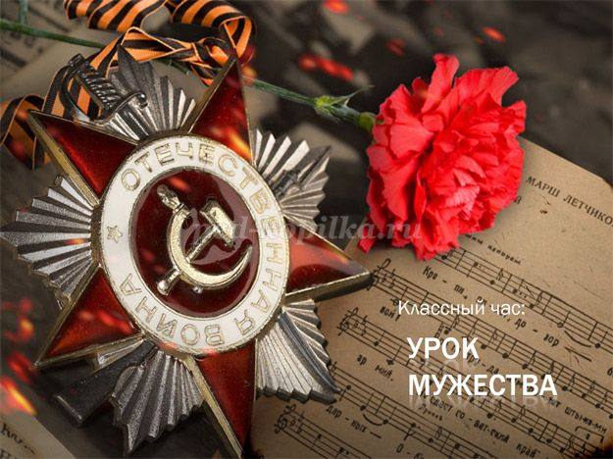

**Ход урока**

*Учитель:* Добрый день уважаемые гости, родители и ребята. Сегодня на уроке мы вспомним о славных страницах истории нашей страны.  
Ребята, определите тему нашего урока, прослушав **стихотворение**:  
Отгремели давно залпы наших орудий,  
А в воронке от бомбы трава-мурава...  
Но войну не забыли суровые люди  
И смеются сквозь слезы,  
Ведь память жива!  
Они помнят походы и дальние страны,  
И простые, от сердца, народа слова.  
Помнят лица друзей, уходивших так рано.  
Их слова и улыбки –  
Ведь память жива!  
Они помнят весну 45-го года...  
Закружилась от счастья тогда голова!  
Не узнали её те, что гибли в походах,  
Но всё помнят друзья их,  
Ведь память жива!  
Эта память с корнями уходит всё глубже,  
И шумит на ветвях, зеленея, листва...  
Её времени бег никогда не заглушит!  
Ведь душа молода,  
Пока память жива!  
*(З. Чеботарева)*  
  
*Учитель:* Ребята, кто мне попробует объяснить, что такое «МУЖЕСТВО»?  
(Ответы детей).  
  
**Отгадайте загадки:**  
1. Подрасту, и вслед за братом  
Тоже буду я солдатом,  
Буду помогать ему  
Охранять свою … (Страну)  
  
2. Любой профессии военной  
Учиться надо непременно,  
Чтоб быть опорой для страны,  
Чтоб в мире не было … (Войны)  
  
3. Все он в один миг решает,  
Великий подвиг он совершает,  
Он за честь стоит горой.  
Кто он? Правильно. (Герой)  
  
4. Он готов в огонь и бой,  
Защищая нас с тобой.  
Он в дозор идёт и в град,  
Не покинет пост. (Солдат)  
  
5. И на фронте, и в тылу  
День и ночь ведут борьбу:  
Жизни раненым спасают,  
В строй вернуться помогают. (Военные врачи, медсестры)  
*Учитель:* Весной вся наша страна будет отмечать 75-летие Великой Победы. Давным-давно, когда ваши дедушки и может даже прадедушки и прабабушки были молодыми, на нашу страну напал враг – фашистские захватчики. Над нашей страной нависла смертельная опасность. Немецкие фашисты убивали советский народ (наша страна тогда называлась СССР). Так на нашу землю пришла война. Более 20 миллионов жизней унесла война.  
Весь народ встал на защиту своей Родины. В те дни повторяли слова:  
Вставай страна огромная  
Вставай на смертный бой  
С фашисткой силой темною  
С проклятою ордой.  
Для Советского Союза это было внезапное нападение, страна была не готова к войне и первые месяцы терпела огромные потери: гибли солдаты, горели города и села, людей забирали в плен или убивали. Страшнее этой войны до сих пор ещё не было.  
Самая первая победа над фашизмом - победа под Сталинградом в 1943 году!  
«Мы говорим – мужество, а подразумеваем – Сталинградскую битву.  
Мы говорим - Сталинградская битва, а подразумеваем мужество.  
Умирали от пуль от гранаты, замерзали насмерть порой.  
Гибли, гибли наши солдаты, в Сталинграде, под Курском, Москвой…»  
***Дети читают стихи****(тихо звучит музыка)*  
1. Под Сталинградом шли бои  
Герои не сдавались  
Потери были велики  
Солдаты кровью истекали.  
  
2. Врачей так мало, места не  
А раненых все больше, больше  
И каждый полон лазарет  
Казалось, сил не хватит больше.  
  
3. И дед с оравою - ребят  
Решили очень быстро  
Медсёстрам надо помогать  
Водой снабдить их чистой!  
Не уставали целый день  
Носили воду дети.  
  
4. Волгоград – Сталинград!  
Души павших солдат  
Всё горит, просто некуда деться  
Просто нету наград,  
Нет на свете наград,  
Что достойнее памяти сердца.  
  
5. Волгоград – Сталинград!  
Рядовой и комбат.  
Здесь лежат, невзирая на званья.  
Молча, люди стоят  
Журавли пролетят  
И курлыканье, как отпеванье.  
  
*Учитель:* - Ребята, а у кого прадедушка воевал на войне? (ответы детей)  
Выступление учеников и родителей, которые подготовили небольшие сообщения об участии близких родственников в Великой Отечественной войне (1-2 выступления).  
*Дети поют песню «Прадедушка» (хор)*  
**Чтецы читают стихи:**  
1. Майский праздник –  
День Победы  
Отмечает вся страна.  
Надевают наши деды  
Боевые ордена.  
Их с утра зовёт дорога  
На торжественный парад.  
И задумчиво с порога  
Вслед им бабушки глядят.  
  
2. День Победы 9 Мая –  
Праздник мира в стране и весны.  
В этот день мы солдат вспоминаем,  
Не вернувшихся в семьи с войны.  
  
3. В этот праздник мы чествуем дедов,  
Защитивших родную страну,  
Подарившим народам Победу  
И вернувшим нам мир и весну!  
  
*Учитель:* Каждый год 9 мая вся страна отмечает великий праздник –День Победы. В этом году исполнится 75 лет, как наш народ одержал победу в Великой Отечественной войне. День Победы- это великий праздник в нашей стране. В этот день чтят память тех, кто погиб, и кланяются всем тем, кто остался жив. 9 мая отмечают во всем мире в знак признательности нашему народу за Великий подвиг. Наш народ очень трепетно относится к этому празднику и передает его из поколения в поколение.  
Пусть пулемёты не строчат,  
И пушки грозные молчат,  
Пусть в небе не клубится дым,  
Пусть небо будет голубым,  
Пусть бомбовозы по нему  
Не прилетают ни к кому,  
Не гибнут люди, города…  
Мир нужен на земле всегда!  
  
**Итог классного часа. Рефлексия.**  
- Какую знаменательную, юбилейную дату мы отмечаем 9 мая в этом году всей страной?  
- Можно ли каждого, кто пережил эту войну, отстоял, а кто-то не вернулся домой назвать «героем»?  
- Что нового вы узнали сегодня?